Методическая записка
педагога дополнительного образования
Высшей квалификационной категории
МБОУ ДОД «Центр детского творчества
г. Дубны Московской области»
Волковой Татьяны Витальевны

«Фонопедический метод формирования
певческого голосообразования»

Методические разработки для учителей музыки.
Новосибирск; Наука, Сибирское отделение 1991г.
Методика рекомендуется хормейстерам, лицам занимающимся постановкой голоса у детей со слаборазвитыми голосовыми данными.
I комплекс упражнений:
1-й цикл. Артикуляционная гимнастика.
- [Ǎ]Ш [Ǎ]Ш [Ǎ]Ш [Ǎ]Ш [Ǎ] повторяются с согласными ш, с, ф, к, т, п, б, д, г, в, з, ж, причем, [Ǎ] – означает: максимально раскрытый рот и бесшумный вдох.
2-й цикл. Интонационно-фонетические упражнения.
- «Страшная сказка»: У, УО, УОА, УОАЭ, УОАЭЫ;
ЫЭ, ЫЭА, ЫЭАО, ЫЭАОУ;
- «Вопросы-ответы»: у? у О? У
п п п п
У У. У О.
- «Канючим»: хххА, хххАО, хххАОУ и т.д.
- «Бронтозаврик»: у!у! у! у
п п
У, УО, УОА и т.д.
- «Вопросы-ответы с согласными» шу? У!
п п
У ШУ.
- «Вопросы-ответы трехсложные»
- Сонорные согласные: хххУ – МУ – МУ.

2-й цикл. Голосовые сигналы доречевой коммуникации.
- Греть руки дыханием.
- Перевести беззвучный выдох с шипением горлом, - «h» - шепотный звук.
- [Ǎ]h [Ǎ]h [Ǎ]h [Ǎ]h [Ǎ].
- «Волна» хххА хххА хххА ххх
- «От шепота до крика» раз, два, три, четыре, пять, шесть,
шепот тихий шепот средний голос

семь, восемь, девять, десять
громко оч.громко крикнуть

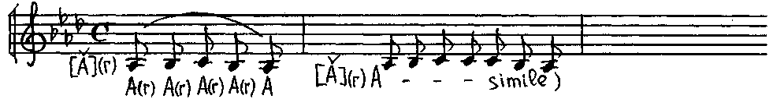

3-й цикл. Фонопедические программы на переходе из нефальцетного в фальцетный режим. Упражнения в фальцетном режиме.
4-й цикл. Фонопедические программы в нефальцетном режиме. (для детских голосов существуют ограничения)
Упражнения выполняются в строгой последовательности. Мотивировка 4-х разового повторения упражнений следующая: 1-й раз ученик приспосабливается, 2-й раз – исполняет сознательно, 3-й раз – имитирует сам себя, 4-й раз – закрепляет навык. Практика показывает, что большее число повторения упражнения притупляет внимание и самонаблюдение, что лишает смысла работы.

